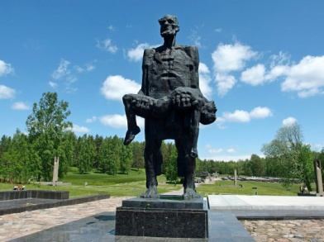

ПЛАН
проведения мероприятий
в рамках недели «Памяти трагедии в Хатыни 81 год»
в государственном учреждении образования
«Средняя школа №2 г.Хойники»
с 18.03.2024г. по 22.03.2024г.

№ п/п | Название мероприятия | Сроки и место проведения | Ответственный
1. | Открытие выставки рисунков «Хатынь глазами детей» | 18.03.2024-22.03.2024 | С.В.Болдырева, заместитель директора по воспитательной работе;  Классные руководители 1-4классов
2. | Классные часы:  «Помнить, чтобы жить» (ко Дню трагедии Хатыни) (1-4 классы)  «Хатынь – наша боль» (5-8, 10-11 классы) | 18.03.2024-22.03.2024  Классные кабинеты | Классные руководители 1-11 классов, руководитель по военно-патриотическому воспитанию  Кушнер Д.М.
3. | Виртуальная экскурсия по мемориальному комплексу «Хатынь» (1-11 классы) | 18.03.2024-22.03.2024  Каб.1-6  (учащиеся 1-11 классов) | М.Т.Сафарова ,учитель истории  В.М.Смольский, учитель истории  Классные руководители 1-11 классов
4. | Урок памяти «Хатынь: символ вечной памяти и печали белорусского народа» | 22.03.2024  Каб.1-6 | В.М.Смольский, учитель истории  Классные руководители 8-11 классов
5. | Кинометры истории «Я слышу, как набатом боль стучится» | 18.03.2023 | Классные руководители 1-4 классов
6. | Митинг-реквием «Мы это помним, и в этом наша сила» | 22.03.2024  Памятник танкистам 68-й танковой бригады  14:00-14.30 | В.М.Смольский, учитель истории  руководитель по военно-патриотическому воспитанию  Кушнер Д.М.,  Классные руководители 8-11 классов.
7. | Конкурс чтецов «О боли Хатыни в стихах» | 21.03.2024  Библиотека  14.10-15.00 | Е.И.Быкова ,педагог организатор  Классные руководители 5-11 классов
8. | Освещение мероприятий на сайте школы, в СМИ | 18.03.2024-22.03.2024 | С.В.Болдырева, заместитель директора по ВР,  К.А.Кутузова, педагог социальный,  П.П.Кушнарёв, учитель информатики

